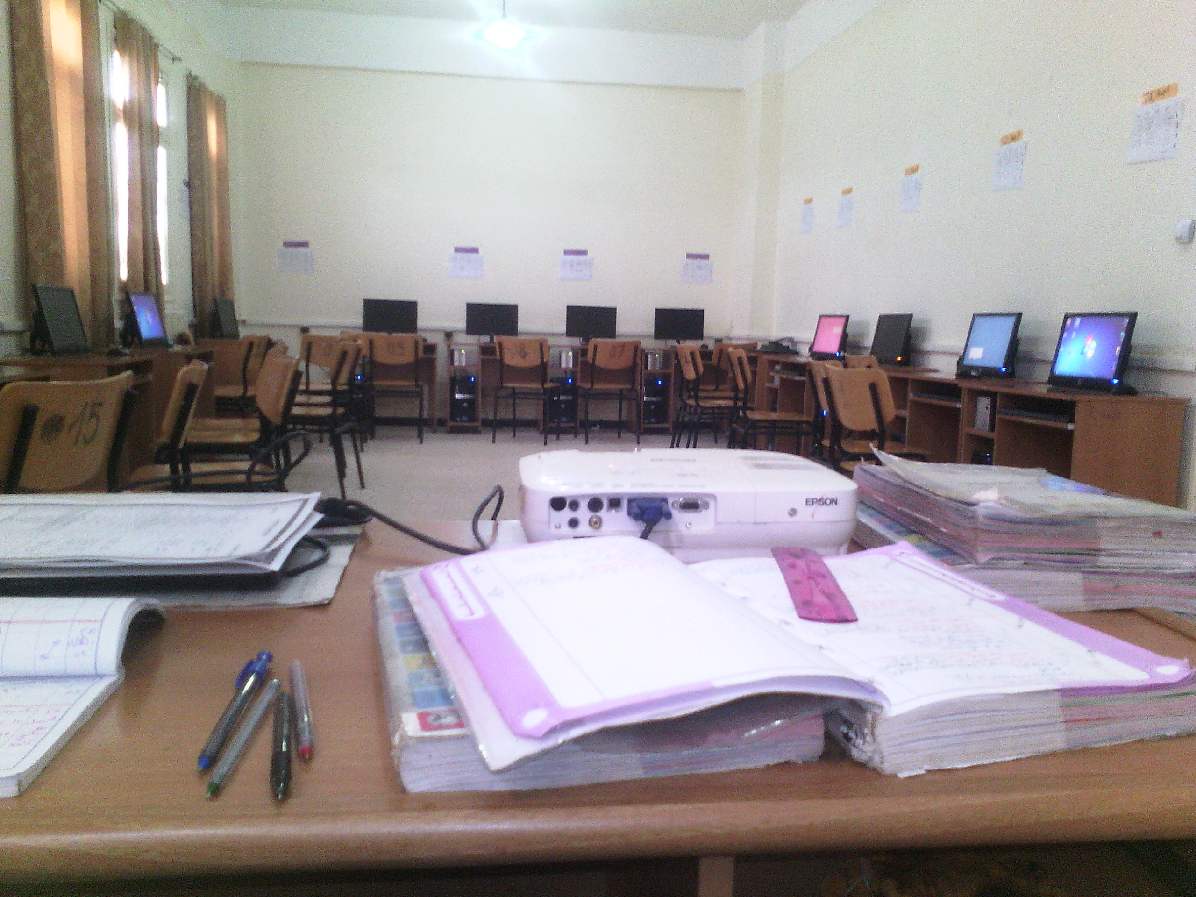 **متوسطة : الشهيد**

**مذكرات السنة أولى معلوماتية**

**2018/2019**

وفق المنهاج الجديد – ( طبعة 2014 )

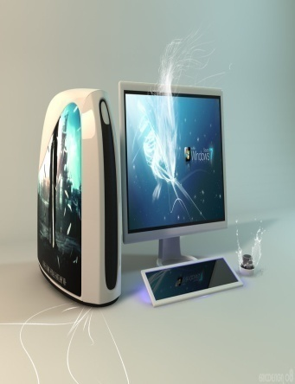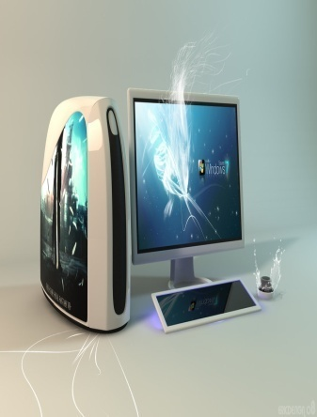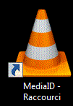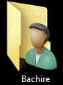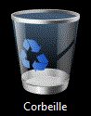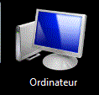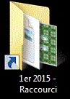C:\Users\Packardbell\Desktop\Capture.GIF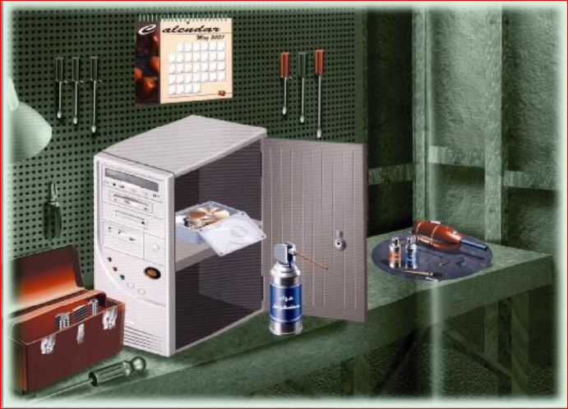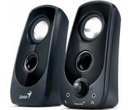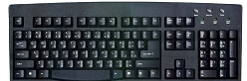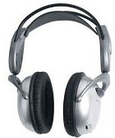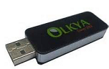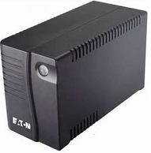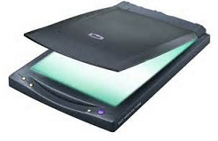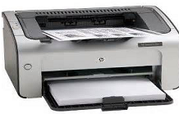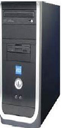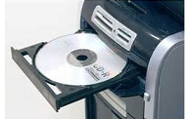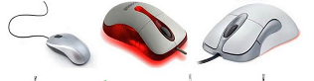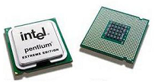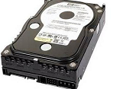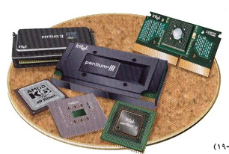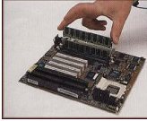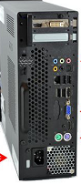

استخدام الحاسوب

**المجال المفاهيمي: استخدام الحاسوب.**

**الوحدة المفاهيمية : مفاهيم عامة.**

**النشاط : مدخل للمعلوماتية .**

**الاشكالية:**

**قمت بالدخول مع صديقك الى مقهى الانترنت فشاهدت عدد من الحواسيب وطلب منك صديقك أن تعرفه على مكونات الحاسوب الواحد.**

**عَدِد هذه المكونات؟**

1. **تعريف المعلوماتية:**

# هو علم يسمح بمعالجة المعلومات بطريقة آلية أي باستعمال الكمبيوتر و باتباع برنامج مخزن مسبقا

1. **تعريف الكمبيوتر:**

هو جهاز آلي يسمح باستقبال المعلومات وتخزينها ومعالجتها وإخراج النتائج المطلوبة.

…. المعالجة….



## معطيات

### نتائج

1. **مكونات الكمبيوتر**:

الحاسوب يعتمد على جزأين أساسيين ومتكاملين هما: البرمجيات و العتاد.

**1- البرمجيات:**

**ا)-البرنامج un programme** :هو مجموعة من التعليمات المتسلسلة التي تسمح بأداء مهمة معينة.

**ب)-البرمجية logiciel** :هي مجموعة من البرامج .تنقسم البرمجيات عموما الى :

1. لغات البرمجةlangages de programmations : هي اللغة التي نكتب بها البرامج و تتميز بتعليمات خاصة . مثل Java ، Pascal، C++ ...
2. انظمة التشغيلsystemes d’exploitation :هو مجموعة من البرامج التي تسمح باستغلال الحاسوب و ملحقاته و تنفيذ البرامج الاخرى .مثل Windows .unix ...
3. البرمجيات التطبيقيةlogiciels d’application : كل البرامج التي يمكن استعمالها على الكمبيوتر و التي تتعلق بميادين مختلفة مثل معالج النصوص، برنامج الرسم ...

**2-العتاد(**  Matériel**) :**

وهو المكونات المادية أي كل ما نستطيع لمسه ومشاهدته و ينقسم إلى خمسة أقسام:

**1- وحدة الذاكرة Ram:**

* توجد داخل صندوق الحاسب
* تخزن البيانات بشكل مؤقت
* لها أحجام تخزينية مختلفة

**2- وحدة المعالجة Unité Processeur :**

* توجد داخل صندوق الحاسب .
* تقوم بجميع عمليات المعالجة على البيانات

**3- وحدات التخزين:**

هي المكان المخصص لحفظ البيانات بشكل دائم حتى يتم الرجوع إليها عند الحاجة

ومن أمثلتها : القرص الصلب.القرص الفلاش.القرص المضغوط

**4-وحدات الإدخال**

يتم عن طريقها إدخال البيانات والأوامر للحاسب

ومن أمثلتها:الفأرة.لوحة المفاتيح.الماسح الضوئي

**5- وحدات الإخراج :**

هي التي يتم بواسطتها إخراج البيانات كالنصوص والصور والأصوات من الحاسب

ومن أمثلتها: الشاشة.السماعات.الطابعة.

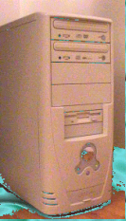**مكونات الوحدة المركزية :**

**1/ المظهر الخارجي**:

* من الجهة الأمامية نجد: - زر التشغيل. - زر إعادة التشغيل.

- منفذ usb - منفذ السماعات - قارئ الأقراص المضغوطة.

* من الجهة الخلفية : تحتوي مختلف الروابط اللازمة لربط الوحدة المركزية مع مختلف المكونات الأخرى (كالمحيطات ) والمأخذ الكهربائي.

**2/ المكونات الداخلية:** تتكون من القرص الصلب و محول الطاقة ، إضافة إلى البطاقة

الأم Carte mère وهي أكبر قطعة في جهاز الكمبيوتر والتي تحتوي على :

1. المعالج Processeur :

فهو يمثل عقل الكمبيوتر.

1. الذاكرة المركزية Mémoire centrale : هي الوحدة التي تخزن المعلومات وهي على قسمين: *الذاكرة الحية RAM .

*الذاكرة الميتة ROM

**المجال المفاهيمي: استخدام الحاسوب.**

**الوحدة المفاهيمية : نظام التشغيل .**

**النشاط : مدخل الى نظام التشغيل .**

1. **نظام التشغيل Systéme d'exploitation:**هو مجموعة من البرامج التي تسمح باستغلال الكمبيوتر وملحقاته وتنفيذ البرامج الأخرى . من بين أنظمة التشغيل نذكر: Windows ، Unix **.**
2. **تعريف نظام التشغيل Windows  :** هو نظام تشغيل بياني، يسمح بتشغيل البرامج الأخرى.

وأهم نظام يستعمل حاليا هو نظام Windows 7 .

1. **تقديم شاشة 7 Windows:**

**سطح المكتب:** هي المساحة التي تغطي أكبر مكان من الشاشة والتي نقوم بكل العمليات عليها ويظهر عليها

**أ/ الأيقونات Icônes :** هي الرموز التي تظهر على سطح المكتب وتمثل في:

1- أيقــونة نظــام: 2 - أيقونــة ملف او برنامج.

3- أيقونة إختصار: يتميز عن باقي الأيقونات بوجود سهم صغير في الأسفل.

**ب/ شريط المهام:Barre des tâches :**

هو شريط في أسفل سطح المكتب يحتوي على زر Démarrer الذي يسمح ببداية العمل ، كما يحتوي على الوقت، واللغة المستعملة، كما يظهر عليه مختلف الإطارات النشطة .

**C:\Users\Packardbell\Desktop\Capture.GIF**

التاريخ و الوقت اللغة أيقونات نشطة أيقونات الوصول السريع زر ابدأ

**ج/ قائمة إبدأDémarrer : :**

هي القائمة التي تظهر عندما ننقر على زر démarrer ( إبدأ) تحتوي هذه القائمة مجموعة إختصارات نحو برامج مختلفة. وتعليمة تسمح بتشغيل كل البرامج : كافة البرامج (Tout les programmes) ، كما يوجد في الأسفل زر إيقاف التشغيل.

**د /علبة الحوار Boite de dialogue:**

عندما نقوم ببعض العمليات يظهر لنا إطار خاص يحتوي على أزرار تسمح بالحوار مع النظام وتحتوي علىOK, Oui, Non, Annuler..

C:\Users\TOSHIBA\Desktop\01.PNG

?...............................................

NON

OUI

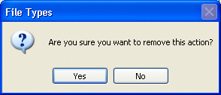

**ن/ الإطــار (النافذة) Fenêtre Windows:**

عندما نشغل برنامج أو نفتح ملفا يظهر دائما على شكل إطار يشغل جزءا من الشاشة أو كلها. ويتميز الحد الأعلى للإطار بظهور شريط العنوان وكذلك الرموز التالية :

الاغلاق التكبير التصغير

**تشغيل الحاسوب :**

* التأكد من أنه موصول بالكهرباء ويحوي برنامج تشغيل .
* الضغط على زر مخزن الطاقة حتى يشتعل ضوء أخضر.
* الضغط على زر التشغيل في الوحدة المركزية.
* الضغط على زر التشغيل في الشاشة.

**ايقاف الحاسوب :**

* النقر على الزر ابدا .
* ننقر في أسفل القائمة على الزر Arréter .
* الضغط على زر مخزن الطاقة حتى ينطفئ الضوء أخضر .

**المجال المفاهيمي 01: استخدام الحاسوب.**

**الوحدة المفاهيمية 02 : نظام التشغيل.**

**النشاط : الفأرة.**

**الاشكالية**

**عندما تريد الكتابة او الرسم كيف يمكنك استعمال الفارة ؟**

**تعريف الفارة La souris :**

هي جهاز يوصل بالحاسوب تستعمل لتحريك المؤشر في الشاشة .

**مكونات الفارة واستعمالاتها :**

**1-الزر الايسر :** هو الزر الأساسي لأنه يقوم بتنفيذ الأوامر :

1- النقر ( Clique) مرة واحدة : - النوافذ (الإغلاق، التصغير ،التكبير) .

- تحديد الأيقونة .

2-النقرالمزدوج( مرتتين متتاليتين بسرعة) ( Double Clique ) : - فتح الأيقونة .

3-التحديد (Sélectioner )بالضغط و السحب المستمر:جعل المعلومة المراد معالجتها محددة .

**2-الزر الايمن :** هوالزر الثانوي فهو يقوم بإظهار الأوامر الخاصة ( Menu Contextuel **).**

**3-العجلة :**  تقوم بالتحرك عبر الصفحات بسرعة .

**فتح إيقونة :**

لفتح أيقونة نضع عليها مؤشر الفأرة ثم ننقر بالزر الأيسر نقرة مزدوجة فيتم فتح إطار .أو ننقر بالزر الأيمن للفأرة فتظهر لنا قائمة نختار منها التعليمة فتح وننقر عليها بالزر الأيسر.

**المجال المفاهيمي 01: استخدام الحاسوب.**

**الوحدة المفاهيمية 02 : نظام التشغيل.**

**الموضوع : تشغيل برامج ملحقة.**

**الإشكالیة** :"

**طلب منك إنشاء بحث يحتوي على عدة حسابات و رسومات .كيف تستعمل الكمبيوتر للقيام بذلك و ماهي البرامج التي ستساعدك؟**

**تشغيل** **برنامج** : **نتبع إحدى الطريقتين :**

**الطريقة الأولى:إنطلاقا من قائمة إبدأ**

* النقر على **زر إبدأ** ( Démarrer )
* النقر على **كل البرامج** (tous les programmes)
* تظهر قائمة نختار منها البرامج الملحقة ( Accessoires)
* من القائمة التي تظهر نختار البرنامج الذي نريد .

Démarrer

**ابدا**

**Tous les** **programme**

**البرامج**

**Accessoires**

**ملحقات**

**الحاسبة أو الراسم أو الدفتر**

**الطريقة الثانية:إنطلاقا من إختصاره الموجود على سطح المكتب**

نضع عليه مؤشر الفأرة ثم ننقر بالزر الأيسر نقرة مزدوجة فيتم فتحه .أو ننقر بالزر الأيمن للفأرة فتظهر لنا قائمة نختار منها التعليمة فتح وننقر عليها بالزر لأيسر.

اغلاق البرنامج : نستخدم احدى الطرق التالية :

* النقر على الزر الأحمر أعلى الاطار(النافذة)
* النقر على الزر Fermerمن قائمة Fichier .
* الضغط على المفتاح Esc .

الضغط في آن واحد على المفتاحين Alt+F4

**الحاسبة Calculatrice**

**الإشكالیة**

**تعطلت آلتك الحاسبة عندما كنت تحسب فاضطررت لإستعمال الجهاز لإتمام الوظيفة .كیف یمكنك الحساب باستعمال الكمبيوتر ؟**

**تعريف البرنامج :** برنامج الحاسبة هو برنامج يسمح لنا باجراء عمليات حسابية والحصول على النتائج بواسطة الحاسوب

**كيفية الدخول الى البرنامج**

Démarrer

**ابدا**

**Tous les** **programme**

**البرامج**

**Accessoires**

**البرامج الملحقة**

**Calculatrice**

**الحاسبة**

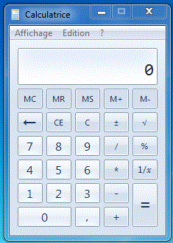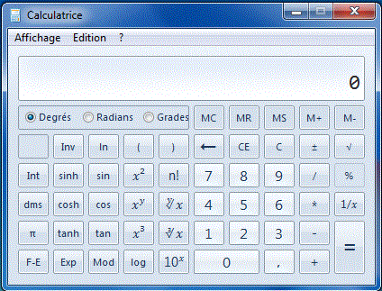

**برنامج الراسم Paint**

**الإشكالیة**

**لكتابة بحث معین تطلب منك انجاز رسم معین كیف یمكنك انجاز ھذا الرسم بالحاسب ؟**

**تعريف برنامج الراسم** : هو برنامج يستعمل لانجاز رسومات هندسية او عادية بواسطة الحاسوب **.**

**طريقة الدخول الى البرنامج :**

الطريقة الأولى :إنطلاقا من إختصار الموجود على سطح المكتب

ننقر عليه بالزر الأيسر للفأرة نقرة مزدوجة .

الطريقة الثانية :إنطلاقا من قائمة إبدأ

Démarrer

**ا بدا**

**Tous les** **programme**

**البرامج**

**Accessoires**

**البرامج الملحقة**

**Paint**

**الراسم**

**واجهة البرنامج :**

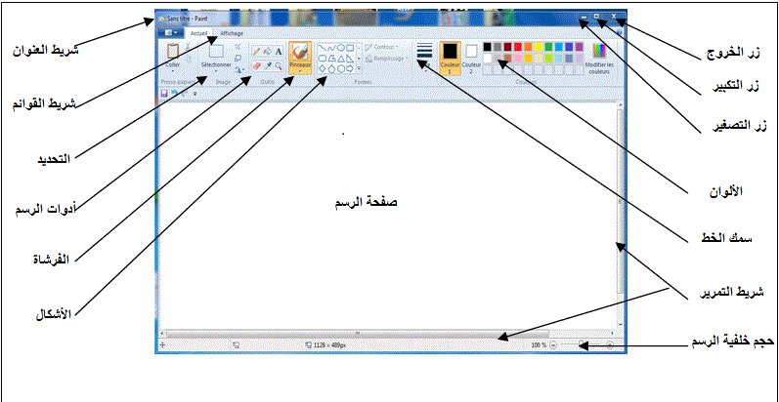

**العمل على الراسم :** الراسم يعتمد بشكل كبير على الفأرة :

1- أنقر على الأداة من أدوات الرسم مثلا الفرشاة.

2- اختار سمك خط الرسم .

3- اختار لون خط الرسم .

4- أضغط على زر الفأرة الأيسر ساحبا الفأرة داخل مساحة الرسم

5- أرفع الأصبع عند الإنتهاء من الرسم .

عند غلق البرنامج تظهر علبة حوار خاصة بالحفظ .

**Word Pad الدفتر**

ا**لإشكالیة : إذا أردت الكتابة فأي برنامج تشغل ؟**

**تعريف برنامج الدفتر :** هوبرنامج يستعمل لإنشاء نصوص وتنسيقها .

Démarrer

**ا بدا**

**Tous les** **programme**

**البرامج**

**Accessoires**

**البرامج الملحقة**

**Word Pad الدفتر**

**طريقة الدخول الى البرنامج :**

**واجهة البرنامج :**

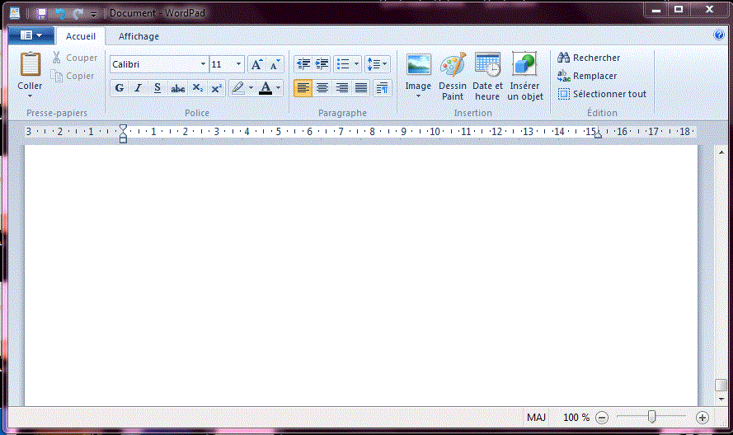

**المجال المفاهيمي 01: استخدام الحاسوب**

**الوحدة المفاهيمية 03: تنظيم المعلومات في الحاسب الآلي .**

**النشاط: مفهوم المجلدات و الملفات**

**الإشكالية :**

**لدیك عدة مواضیع اختبارات وأردت وضعھا في حاسبك كیف یمكن وضع ھذه الملفات الكثیرة في حاسبك بحیث لا تشغل مساحة كبیرة ؟ وكیف یمكنك تنظیمھا لیسھل علیك الوصول إلیھا والعمل علیھا ؟**

**مفهوم الملف :** كل عمل نقوم به أ نستورده من مكان آخر و نخزنه في الأقراص سواء تعلق الامر بنص أو بصوت أو ببرنامج

**مفهوم المجلد :** مساحة خاصة بإحتواء الملفاتالتي لها علاقة ببعضها البعض

**ملاحظات :**

* لتنظيم القرص و حسن استغلاله و تسهيل البحث عن معلومات معينة ،يسمح نظام التشغيل بإنشاء مجلدات في القرص حيث توضع كل الملفات التي لها علاقة مع بعضها في نفس المجلد .
* يرمز عادة بهذا الرمز 
* يمكن أن ننشئ داخل نفس المجلد مجلدات فرعية .

**المجال المفاهيمي 01 : استخدام الحاسوب**

**الوحدة المفاهيمية 03: تنظيم المعلومات في الحاسب الآلي .**

**النشاط: مختلف طرق العرض .**

**الإشكالية :**

**يوفر الـ** *Windows* **عدة طرق لترتيب و تعريف الملفات و المجلدات عند عرضها كیف یمكنك تنظیمھا بالطريقة التي تناسب العمل علیھا ؟**

**الإظهار (العرض) :**عن طريق قائمة *Affichage*

1. أيقونات بأحجام مختلفة Icones (كبيرة جدا ، كبيرة ، متوسطة ، صغيرة ) ،
2. فسيفساء Mosaiques
3. قائمة Liste
4. تفاصيل . Details
5. المحتوى contenu
6. المنمنمات Miniatures،

**الفرز trier par و التجميع regrouper par :** و يكون حسب التفاصيل الخاصة بالملف .

1. الاسم Nom
2. الحجم Taille
3. النوع Type.
4. تاريخ آخر تعديل le Modifie

**المجال المفاهيمي 01 : استخدام الحاسوب**

**الوحدة المفاهيمية 03 : تنظيم المعلومات في الحاسب الآلي .**

**النشاط: عمليات على الملفات**

**الإشكالية :**

أردت إنشاء وثيقة وتخزينها داخل مجلد .كيف تقوم بهذا العمل ؟

**إنشاء ملف أو مجلد جديد:**

1ـ نضع مشیرة الفأرة في مساحة فارغة من سطح المكتب وننقر عل بالزر الفأرة الأیمن تظھر لنا قائمة بھا مجموعة من الخیارات

2ـ أختار تعليمة جدیدNouveaux بالنقر عليها بالزر الأيسر للفأرة .

3- تظھر لنا قائمة بھا مجموعة من الخیارات نختار منها ملف معين (باستثناء الخيار الأول Dossier فهو لإنشاء مجلد )

3 ـ يظهر ملف شكلة حسب نوعه مكتوب تحته جديد ثم نوع الملف (في حالة إختيار مجلد فأنه یظھر لنا مجلد أصفر مكتوب تحته مجلد جدید Nouveaux Dossier )

4 ـ نمسح ما ھو مكتوب ثم نقوم بتسمیة ملف (المجلد)

**تغير إسم الملف أو المجلد :**

1ـ نضع مشیرة الفأرة فوق المجلد أو الملف الذي نرید تغییر اسمه ثم نضغط على زر الفأرة الأیمن فتظھر لنا قائمة بھا مجموعة من الخیارات

. 2ـ نختار Renommer: یتحول اسم المجلد القدیم إلى لون التحدید الأسود

3ـ نمسح ما ھو مكتوب بالضغط على الزر delete من لوحة المفاتیح ثم نقوم بكتابة الاسم الجدید للمجلد

**حذف الملف أو المجلد :**

1ـ نضع مشیرة الفأرة فوق المجلد أو الملف الذي نرید تغییر اسمھ ثم نضغط على زر الفأرة الأیمن فتظھر لنا قائمة بھا مجموعة من الخیارات

. 2ـ نختار supprimer تظهر علبة حوار نختار منها oui

**نسخ أو نقل المجلد :**

1 ـ نضع مشیرة الفأرة فوق المجلد الذي نرید نسخھ ثم نضغط على زر الفأرة الأیمن فتظھر لنا قائمة بھا مجموعة من الخیارات

. 2ـ نختار Copier للنسخ أو Couper للقص وذلك بالضغط على زر الفأرة الأیسر

. 3 ـنذهب الى المكان المراد وضع المجلد فيه وفي مساحة فارغة منھ نضغط على زر الفأرة الأیمن فتظھر لنا نفس القائمة.

4 ـ نختار Coller لصق وقد یظھر مربع یدل على بدایة ونھایة النسخ .

**المجال المفاهيمي 01 : استخدام الحاسوب**

**الوحدة المفاهيمية 03: تنظيم المعلومات في الحاسب الآلي .**

**النشاط: وحدة قياس الذاكرة ومضاعفاتها – وسائط التخزين .**

**الإشكالية :**

أردت نقل مجموعة من الملفات من حاسوبك بواسطة قرص ، فكيف تعرفأنه سيفي بالغرض ؟و هل هناك بديل ؟

**الأوكتي:**

تقاس الذاكرات (المركزية و الثانوية) با **لأوكتي** octet **(**بايت) و يرمز له : **ɸ**

لأوكتي هو الموضع في الذاكرة الذي يسع لحرف c**aractère**  واحد (الحرف يمكن أن يكون حرف أبجديا أو رقما أو رمزا).

**مضاعفات وحدة قياس الذاكرة :**

1كيلو أوكتي = 1024 أوكتي (***ɸ*** 1024 = 1K ***ɸ***)

1ميقا أوكتي (1 Méga octets) 1024*1024 أوكتي (***ɸ*** 1024*1024 = 1M ***ɸ***)

1جيقا أوكتي (1 Giga octets) =1024*1024*1024 أوكتي

1تيرا أوكتي (1 Téra octets) =1024*1024*1024*1024 أوكتي

**وسائط التخزين :**نقصد بها الذاكرة الثانوية مثل

**القرص الصلب :**ذو سعة كبيرة ،يوجد داخل الوحدة المركزية

**القرص المضغوط :**سعته حوالي M *ɸ* 700

**القرص فلاش :** ذو سعات مختلفة G2،G4، 8G ،16G............ قابل للقراءة والكتابة

**المجال المفاهيمي 02 : معالج النصوص .**

**الوحدة المفاهيمية 01: تقديم معالج النصوص .**

**النشاط: تعريف معالج النصوص .**

**الإشكالية :**

أردت كتابة نص أو بحث كامل بالتسطير و التلوين باستعمال الحاسوب .كيف يمكنك ذلك و ماهو البرنامج الذي

ستستعمله.؟

**تعريف برنامج معالج النصوص :**

هو برنامج يسمح بكتابة نص وتخزينه في القرص عند الحاجة لقراءته أو تغيير محتواه، كما يسمح بتنسيق النص وفتحه عند الحاجة أو تغيير محتواه أو وطبعه على الأوراق .

من أشهر معالجات النصوص المنتشرة والمستعملة بكثرة 2007 Microsoft office Word و هو برنامج يعمل على نظام Windows ويمتاز بسهولة الاستعمال وتنوع خياراته.

***تشغيل برنامج Word :***

1- انطلاقا من أيقونة اختصاره الموجودة على سطح المكتب:

* ننقرعليها نقرة مزدوجة بالزر الأيسر للفأرة
* ننقر عليها نقرة واحدة بالزر الأيمن فتظهر قائمة نختار منها تعليمة فتح .

2- انطلاقا من قائمة إبدأ :

* انقر على زر **ابدأ démarrer**
* أختار **كافة البرامج les Programmes tous**
* أختار تعليمة **Microsoft office**
* أنقر على **2007Microsoft office Word**

**المجال المفاهيمي 02 : معالج النصوص .**

**الوحدة المفاهيمية 01: تقديم معالج النصوص .**

**النشاط: تقديم واجهة معالج النصوص .**

**الإشكالية :**

**بعد تشغيلك (فتحك) لبرنامج معالج النصوص ظهرت نافذة .قم بوصفها و ماهي مميزاتها.**

**أيقونة برنامج الـ word :**

**تظهر أيقونة معالج النصوص بالشكل النالي:**

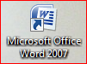

**- واجهة ( نافذة) معالج النصوص Word:** **يظهر على واجهة word الـ الأشرطة التالية :**

**- شريط العنوان: يحتوي على اسم الملف .**

**- زر office : و يحتوي عدة تعليمات أهمها (جديد ،فتح، حفظ، طباعة، .....إغلاق).**

**- شريط التبويب : يضم علامات التبويب (الصفحة الرئيسية، إدراج، تخطيط صفحة، مراجع، مراسلات، مراجعة، عرض) و تظم كل علامة تبويب عدة مجموعات .**

**- شريط المجموعات : في كل مجموعة عدة أدوات (أوامر) و يوضع عنوان المجموعة في الأسفل .**

**- المسطرة : الأفقية والمسطرة العمودية**

**- شريط تمرير: و يوجد شريطان (الافقي و العمودي )**

**- شريط الحالة**

**- صفحة الكتابة**

**المجال المفاهيمي 02 : معالج النصوص .**

**الوحدة المفاهيمية 02: عمليات على الوثيقة .**

**النشاط: إنشاء ،حفظ ،إغلاق وفتح الوثيقة .**

**الإشكالية :**

بعد كتابتك لنص باللغة العربیة وجدت مشكلة في حفظ النص في الحاسوب وتذكرت ان النص موجود في ملف آخر كيف ستفتحه ؟

1. انشاء وثيقة :

لانشاء وثيقة جديدة ( على سطح المكتب /داخل مجلد)اتبع مايلي:

-انقر بالزر الايمن للفأرة في الفراغ

- اختار nouveau

- اختار نوع الملف ( وثيقة معالج النصوص Microsoft office Word Document)ثم اقوم بتسميتها

1. كيفية حفظ الوثيقة :

* C:\Users\Selma\Pictures\fati2ثث.pngننقر على زرoffice

* ثم على حفظ **C:\Users\Selma\Pictures\fati2ثث.png**

أو مباشرة نستعمل أداة الحفظ ، نحصل بعدها على علبة الحوار التي نختار فيها مكان الحفظ و اسم الملف الذي يكون عادة مكان حفظه في المجلد Mes documents التابع للقرص الصلب

لتغيير مكان الحفظ ننقر على هذا الرمز



فتظهرلنا قائمة تحتوي على:

أقراص الحفظ مثلا : القرص الصلب ،القرص المرن ، القرص الفلاش إن وجد ....الخ

ثم ننقر على الزر حفظ (Enregistre)

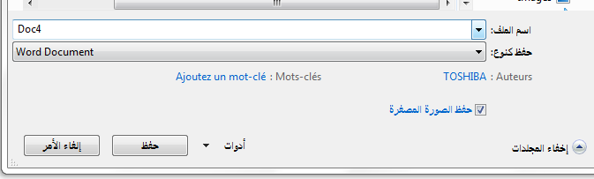

1. إغلاق و فتح الوثيقة :

أ/ إغلاق وثيقة :

* ننقر على زرoffice
* ثم على إغلاق

أو مباشرة ننقر على زر الإغلاق الموجود في النافذةC:\Users\Selma\Pictures\fati2ثث.png

ب/فتح الوثيقة:

* ننقر على زرoffice
* ثم على فتح

أو يمكننا النقر مباشرة على الرمز C:\Users\Selma\Pictures\fati2ثث.png

**1**

**المجال المفاهيمي 02 : معالج النصوص .**

**الوحدة المفاهيمية 02: عمليات على الوثيقة .**

**النشاط: كتابة نص .**

**الإشكالية :**

**أردت كتابة نص بالـ Word ماهي الأوامر و الأزار التي ستستعملها ؟**

**الكتابة على Word :**

نلاحظ على ورقة الكتابة علامة سوداء تظهر و تختفي. تسمى المشيرة و هي التي تبين موضع الكتابة. و للكتابة عى وثيقة الـ **Word** نحدد اتجاه الكتابة بالضغط على الاداة  للكتابة من اليمين نحواليسارو للقيام بالعكس نختار ،ثم نختار لغة الكتابة باستعمال رمز اللغة في شريط المهام أو بالضغط في آن واحد على الزرين 

**المجال المفاهيمي 02 : معالج النصوص .**

**الوحدة المفاهيمية 02: عمليات على الوثيقة .**

**النشاط: استعمال المدقق الإملائي .**

**الإشكالية** :

عندما كتبت لاحظت بعض الكلمات مسطرة بلون أحمر فوجدت مشكلة لتخلص من هذا التسطير

كيف يمكنك حل هذا المشكل و أنت أمام الحاسوب ؟

استعمال المدقق الإملائي :

لتصحيح الأخطاء الإملائية في كل الوثيقة ننقل المشيرة إلى بداية النص ثم ننقر على مراجعة Révision، ثم على تدقيق إملائي

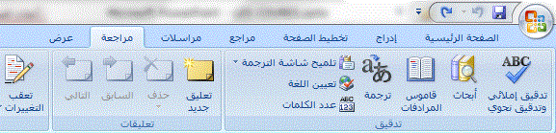

أو مباشرة على الأداة C:\Users\Selma\Pictures\fati2ثث.png عندها نحصل على نافذة الحوار التالية

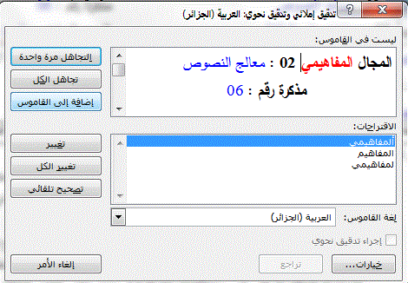

للتصحيح نختار الكلمة المناسبة في الاقتراحات و ننقر على تغيير

و يمكن أيضا تصحيح الأخطاء أثناء الكتابة وذلك بالنقر على الكلمة الخاطئة بالزر الأيمن للفأرة بشرط أن يكون المصحح على علم باللغة التي يكتب بها.

ملاحظة: إذا كانت غير موجودة في القاموس يمكنك اختيار تجاهل الكل

تطبيق : كتابة نص كما هو موجود في السبورة ( يحتوي على أخطاء عمداً ) ثم قم بحفظه ، إغلاقه ، ثم فتحه   
 استعمال المدقق الإملائي لتصحيح الأخطاء الإملائية ثم إعادة حفظه .

**المجال المفاهيمي 02 : معالج النصوص .**

**الوحدة المفاهيمية 02: عمليات على الوثيقة .**

**النشاط: البحث عن كلمة وتعويضها .**

**الإشكالية :**

الاشكالية:

أردت البحث عن كلمة أو جملة في النص وتعويضها بكلمة أو جملة كيف يمكنك فعل كذالك؟

01/ البحث عن الكلمة وتعويضها

عندما نريد البحث عن الكلمة نذهب إلى علامة التبويب الصفحة الرئيسية ثم نختار تحرير

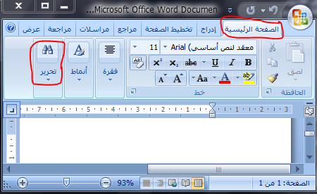

ثم ننقر على بحث recherche فتظهر قائمة التالية:

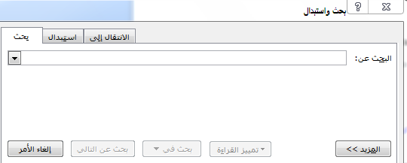

مكان البحث

نكتب الكامة المراد البحث عنها وعندما نريد استبدالها ننقر على استبدال بالزر الأيسر للفأرة فيظهر الإطار التالي:

نكتب الكلمة المراد البحث عنها

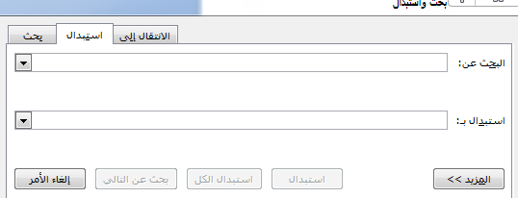

نكتب الكلمة المراد استبدالها

ثم ننقر على استبدال بالزر الأيسر للفأرة

تطبيق :

كتابة نص مع تصحيح الأخطاء الإملائية و البحث عن بعض الكلمات واستبدالها؟

**المجال المفاهيمي 02 : معالج النصوص .**

**الوحدة المفاهيمية 03: تنسيق الخط والفقرة .**

**النشاط: تنسيق الخط. تحديد جزء من نص لتغييرالتنسيق**

**الإشكالية :**

أردت كتابة نص بخط مع التلوين ما وجدت مشكلة في كتابة نص بخط كوفي أو أندلسي ویكون غلیظ مع التلوین كیف یمكنك الكتابة بهذه الشروط ؟

2/ تعريف التنسيق الخط:

هو عملية معالجة الكتابة من حيث تغيير نوع الخط و الكتابة بخط غليظ (غامق ) أو مائل مع التسطير والتلوين

03 / طريقة الدخول إلى التنسيق :

نذهب إلى علامة التبويب الصفحة الرئيسية Accrual و ننقر عليها بالزر الأيسر للفأرة ونختار خط

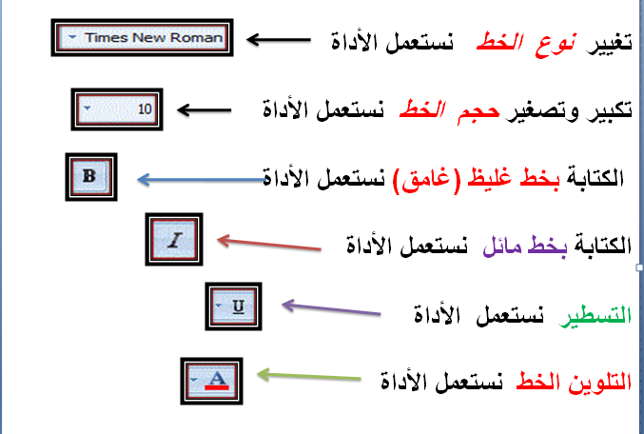

تطبيق:

كتابة نص كما هو موجود في لوحة العرض ؟

**المجال المفاهيمي 02 : معالج النصوص .**

**الوحدة المفاهيمية 03: تنسيق الخط والفقرة .**

**النشاط: .التحديد**

**الإشكالية :**

أردت تحديد جزء من النص للإجراء تنسيق الخط عليه فوجدت مشكلة في ذالك

كيف يمكنك فعل ذالك؟

04- التحديد Sélectionner :

لتحديد جزء من نص هناك عدة طرق:

* نقوم بالنقر مرتين بالزر الأيسر للفأرة في بداية الكلمة المراد تحديدها
* نقوم بالنقر بالزر الأيسر للفأرة مع تحريكها في نفس الوقت على مستوى الكلمة المراد تحديدها

تطبيق :

* أكتب نص ثم حدد جزء من نص مع تغير الخط ( حجم ،اللون ،النمط) –

**المجال المفاهيمي 02 : معالج النصوص .**

**الوحدة المفاهيمية 03: تنسيق الخط والفقرة .**

**النشاط: .تنسيق الفقرة**

**الإشكالية :**

أردت كتابة نص معین ولكنك وجدت مشكلة في كتابة العنوان في الوسط والكتابة على الیمین وعلى اليسار وتباعد الأسطر كیف یمكنك الكتابة بهذه الشروط ؟

1. تنسيق الفقرة

مفهوم الفقرة في معالج النصوص :

الفقرة بمفهوم معالج النصوص هي كل ما يكتب إلى غاية الضغط على المفتاح Entrée .

تنسيق الفقرة :

يعني تنظيمها من ناحية المحاذاة - تباعد الأسطر - المسافة البادئة نستعمل الأدوات التالية الموجودة في شريط المجموعات

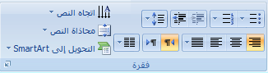

عند النقر على السهم أسفل مجموعة فقرة نتحصل على علبة الحوار" فقرة " نحدد فيها كل من المحاذاة يمينا أو يسارا، و تباعد الأسطر و المسافة البادئة

المحاذاة : هي وضعية الكلمة أو الجملة أو الفقرة إما أن تكون يمينا أو يسارا أو في الوسط .

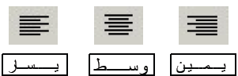

المسافة البادئة: هي المسافة التي تترك قبل و بعد كتابة الفقرة.

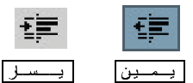

تباعد الأسطر: هي المسافة بين أسطر الفقرة الواحدة، إما أن يكون عادي أو مزدوج ..



تطبيق :

قم بكتابة نص كما هو موجود في لوحة العرض؟

**المجال المفاهيمي 02 : معالج النصوص .**

**الوحدة المفاهيمية 03: تنسيق الخط والفقرة .**

**النشاط: . التعداد النقطي و الترقيم**

**الإشكالية :**

أراد أحدكم كتابة نص یحتوي على عدة عناصر فرعیة ومن أجل ترقیم هذه العناصر ووضع أشكال معینة وجد مشكلة في ذالك كیف یمكنه وضع أرقام أو أشكال مختلفة أمام العناصر ؟

التعداد النقطي والرقمي :

تعریف التعداد النقطي و الرقمي :

ھو وضع أرقام أو أشكال معینة في النصوص .

المراحل المتبعة لوضع التعداد النقطي هي:

* ننقر على الصفحة الرئيسية Accrual ثم نستعمل الرمز الموجود في مجموعة فقرة paragraphe .
* ننفر بالزر الأيمن للفأرة و نختار تعداد النقطي أو ترقيم

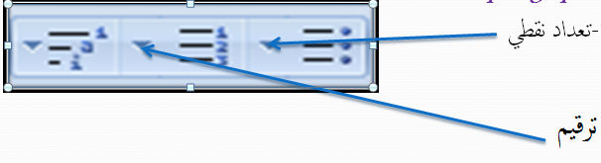

تطبيق :

قم بكتابة فقرة وتنسيقها من حيث التعداد النقطي والرقمي ؟.

**المجال المفاهيمي 02 : معالج النصوص .**

**الوحدة المفاهيمية 03: تنسيق الخط والفقرة .**

**النشاط: . كتابة نص على شكل اعمدة**

**الإشكالية :**

طلب منك زميلك أن تكتب له نص على شكل أعمدة فوجدت مشكل في ذالك

كيف يمكنك فعل ذالك ؟

كتابة على شكل أعمدة :

هو كتابة نص على شكل أعمدة (عمود واحد أو عمودين أو ثلاثة أعمدة )

طريقة كتابة نص على شكل أعمدة نتبع المراحل التالية:

* ننقر على تخطيط الصفحة Mise en page ثم نختار إعداد صفحة ثم نختار أعمدة

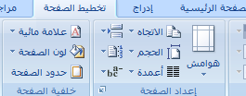

تطبيق :

كتابة نص على شكل أعمدة :